1



**Copyright © 2025 FRANCES FOX Todos los derechos reservados**

Ninguna parte de este libro puede ser reproducida, almacenada o transmitida por ningún medio -ya sea auditivo, gráfico, mecánico o electrónico- sin el permiso escrito tanto del editor como del autor, excepto en el caso de breves extractos utilizados en artículos críticos y reseñas. La reproducción no autorizada de cualquier parte de esta obra es ilegal y está penada por la ley.

**IMPORTANTE:**

**ESTE LIBRO NO PROPORCIONA ASESORAMIENTO MÉDICO**

La información contenida en este libro, incluidos, los textos, gráficos, imágenes y demás materiales, sólo tiene fines informativos. Ningún material de este libro pretende sustituir el consejo, diagnóstico o tratamiento médico profesional. Consulte siempre a su médico, o a otro profesional sanitario cualificado, cualquier duda que pueda tener sobre una enfermedad o un tratamiento y antes de iniciar un nuevo régimen de cuidado de la salud. Nunca desestime el consejo médico profesional, ni se demore en buscarlo por algo que haya leído en este libro.



# Creación

La Paz Mundial



**Creación**

La Paz Mundial

**Tabla de contenido agregar paginas de Prosperidad y ataques de panico**

|  |  |
| --- | --- |
| **CAP.** | |
| **INTRODUCCIÓN** | |
| **1** | Movimiento Mantrista: Antes y después |
| **2** | Creación de La Paz Mantrista |
| **3** | Lograr tus intenciones |
| **4** | Tu mente y los elementos |
| **5** | Tu ensamblaje de Cuerpos Energéticos y Chakras Cómo usar tu mente para crear tu realidad YOGA 1 | Purifica Tu Mente  YOGA 2 | Alinea con Mantra de Intención YOGA 3 | Crea Tu Realidad  YOGA 4 | El Apana Mudra YOGA 5 | Om Mantra  TERAPIA SENSORIAL | Equilibra la mente a través de los sentidos |
| **6** | El experimento que cambia el mundo | Fox Sensory Therapy y  Música Mantrista |
| **7** | La Influencia de los planetas en la mente |
| **8** | Los Ambientes tóxicos debilitan tu intencionalidad |
| **9** | Medicina para tu mente: Animales y la naturaleza |
| **10** | Aspectos claves para mantener el enfoque en tus intenciones |
| **CONCLUSIÓN | El poder de la intención para crear la realidad** | |
| **ACERCA DE FRANCES FOX** | |
| **SOBRE TALLERES Y CONSULTORÍAS DE FRANCES FOX** | |



**Creación**

La Paz Mundial

**INTRODUCCIÓN**

**Los seres humanos fuimos diseñados para crear** y esto incluye la creación de la paz mundial. Hoy en día, la información sobre el ensamblaje de nuestros cuerpos y las cuerdas de la mente, los **Mindstrings** nos dirige a abordar los problemas allí donde comienzan, en lo más profundo de las otras dimensiones.

El exceso del elemento fuego ha sido causal en el aumento de la violencia en esta era. Los “Fox Protocols” explican que todos somos creadores, y tenemos la capacidad de transformar esa violencia, purificando el exceso del elemento fuego, y balanceando los elementos en las otras dimensiones.

Esta obra profundiza en la **importancia de las dimensiones invisibles**, en los mantras y en técnicas multidimensionales como son las frecuencias de la música, usadas como herramientas para abordar los retos globales.

El libro comienza destacando el **poder transformador del Movimiento Mantrista**, que surgió de la necesidad de enfrentar las congestiones de emociones negativas y los espíritus, utilizando herramientas energéticas.

Este movimiento no solo marcó un "antes y después" en la vida de sus participantes, sino que también sentó las bases para iniciativas como ~~el~~ **~~Plan de~~ La Paz Mantrista**, donde utilizo mis habilidades de visión remota para identificar las raíces de la violencia en 20 países.

A lo largo del texto, se enfatiza en cómo las heridas energéticas, tales como los **vasanas ancestrales** atrapados en la tierra, perpetúan la violencia, y en cómo los mantras pueden purificar estas energías.

También se explica cómo la **Música Mantrista**, puede reconfigurar la mente a través de la purificación y ofrecer protección energética.

El libro introduce los “Fox Protocols”, una serie de ejercicios que incluyen **mantras, visualizaciones y mudras**, especialmente diseñados para purificar la mente, alinear y manifestar las intenciones.

Además, explora cómo factores externos, tales como los **ambientes intoxicados** por congestiones de emociones negativas y los **campos electromagnéticos**, influyen en nuestra capacidad para mantener un enfoque claro y cómo podemos contrarrestar estos efectos con hábitos saludables y prácticas conscientes.

### Creación

La Paz Mundial

**CAPÍTULO 1**

**MOVIMIENTO MANTRISTA: ANTES Y DESPUÉS**

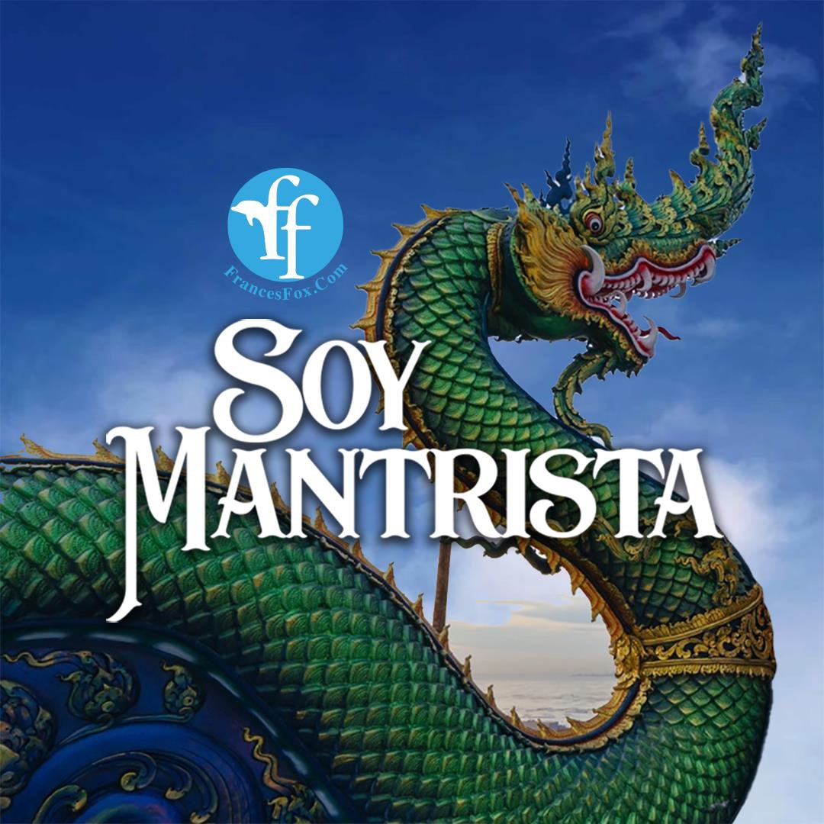

Hace más de una década, usando chats en línea, comencé a compartir mis descubrimientos con participantes que estaban lidiando con desafíos comunes. Estos chats desencadenaron un proceso en el que las personas experimentaron con **mantras y otras técnicas** para abordar preocupaciones compartidas.

A partir de estos procesos, creamos una colección de **herramientas multidimensionales que abarcan mantras, música, imágenes, visualización y más**.

Tanto individual como colectivamente, los participantes llamados **Mantristas** descubrieron que estos métodos multidimensionales eran **soluciones potentes que les hacían la vida más fácil**.

Muchos miembros del grupo expresaron sentir una experiencia muy transformadora de un "antes y después", observando cómo **sus vidas cambiaron después de integrar las herramientas multidimensionales en sus rutinas.**

El **Movimiento Mantrista** creció constantemente a lo largo de los años, sin dejarse intimidar por el escepticismo y las críticas de personas que se resistían a las ideas innovadoras sobre la espiritualidad, basadas en mi conocimiento de primera mano de las otras dimensiones.

A pesar de carecer de apoyo para lo que terminó siendo el fruto de mis investigaciones, **el impulso del movimiento se mantuvo intacto y creció.**

### Creación

La Paz Mundial

**CAPÍTULO 2**

**CREACIÓN DE LA PAZ MANTRISTA**

Mi proyecto favorito del movimiento Mantrista fue el uso de mis **habilidades psíquicas de visión remota** para revelar la causa raíz de la violencia en 20 países diferentes.

**Los resultados fueron consistentes**: casi todos los países tenían una historia de fuerzas invasoras que destruyeron la cultura y mataron a las poblaciones originarias.

El odio y la impotencia provocados en los pueblos conquistados no pudieron ser expresados y nunca fueron purificados. Consecuentemente, el resultado fue la creación de vasanas, definidos en el Hinduismo como una **herida o cicatriz en la mente/ Mindstrings** y que son la base del Karma.

El fuego reprimido/ el odio y la impotencia de los seres conquistados, irrespetados y asesinados, **habían sido absorbidos por la tierra** y todavía seguían allí, aunque la conquista ocurriera hace cientos de años.

Los Mantristas **purificaron las congestiones de fuego y los recuerdos** traumáticos, para apagar ese generador de un potencial de violencia que podría manifestarse en el futuro.

Cuando esa misma energía se purificó en nuestras vidas individuales, esto hizo una gran diferencia y tenemos fe en que nuestro trabajo continuará haciendo lo mismo.

Este esfuerzo comunitario para reducir los generadores subyacentes de violencia debe continuar, y esperamos poder contar con más **personas enfocadas en apagar ese exceso de "fuego"** que es el generador de la violencia emocional y física que estalla, hoy en día, en todo el planeta.

Estos fueron los mantras que utilizamos:

***“Por favor, Dios, ayúdanos con nuestra intención de milagrosamente purificar el exceso de fuego en***

***(Nombre del país)”***

***“Por favor, Dios, ayúdanos con nuestra intención de milagrosamente purificar los vasanas ancestrales de***

***la violencia en (Nombre del país)”***

**Creación**

La Paz Mundial

**CAPÍTULO 3**

CÓMO LOGRAR TUS INTENCIONES

La capacidad de **manifestar/materializar nuestras intenciones** no es un misterio, sino un proceso que comienza en nuestra mente.

Pero, ¿qué permite que nuestras intenciones se conviertan en realidad? ¿Cuál es el rol de nuestra mente en el proceso que llamamos creación? ¿Cómo mantenemos un estado mental que nos asegure que nuestras intenciones se realicen en la vida?

Este capítulo explora el **papel central de la mente en la intención**, ofreciendo claves para mantener tu estado mental enfocado y alineado con la realidad que quieres crear.

**Mantras y más**

Grandes hombres de la historia nos han enseñado que **nuestra mente crea nuestra realidad**. Aun así, hoy en día, nos es difícil imaginar que podemos vencer los obstáculos que se nos presentan.

Los “**Fox Protocols”** consisten en recomendaciones para ayudarnos a vivir en un estado mental **poderosamente enfocado en la intención**, para que así podamos **crear conscientemente** nuestra realidad.

Los **ejercicios del programa** -un tipo de yoga mental- nos ayudan a entender cómo usar nuestra mente para crear la realidad y para fortalecer nuestro poder divino de manifestación.

**Tu mente: La estructura fundamental del universo**

La estructura de la mente es lo que la ciencia llama la **estructura fundamental del universo.** De esa estructura se crea toda realidad y es la base de la **Teoría de Las Cuerdas**, y, contrariamente a lo que puedas pensar, es fácil de entender y es fácil trabajar con ella.

Es decir, trabajar con “**los Protocolos Fox”**, es trabajar con la **estructura fundamental de tu mente,** el instrumento de creación que Dios te dio.

La mente es un néctar que fluye dentro de la estructura fundamental del universo, un **sistema de conductos** que canalizan el néctar que es tu “mente”, tu conciencia.

El canal central es –tradicionalmente- llamado **el cuerpo causal de energía**. Es tu cuerpo de energía, donde tus intenciones están sostenidas. Tiene la forma de un embudo y se encuentra paralelo a tu espina dorsal.

Tal parece que el cuerpo causal es el **famoso Santo Grial** porque todas sus características indican eso.

La **segunda parte de la estructura de tu mente** es tu **cuerpo mental**. Se trata de 72,000 micro-filamentos a los que he llamado **“*Mindstrings”***que se extienden desde el cuerpo causal/intencional, tu **Santo Grial**.

En el Budismo, a esta parte de tu mente se le llama “***monkey mind****”*, la mente mono, porque como los monos, reacciona a todo, debilitando tu enfoque en tus intenciones.

Si juntamos estos canales, los 72,000 Mindstrings y su remanente, tu Santo Grial/cuerpo de intenciones, entendemos el simbolismo del **Árbol de la Vida**.

**El árbol de la vida se considera que es el eje central de tu vida, y así es, porque ¡Desde ahí lo creas todo!**

**Creación**

La Paz Mundial

**CAPÍTULO 4**

**TU MENTE Y LOS ELEMENTOS**

Se ha dicho que **la angustia humana se debe a la ignorancia**, y creo que eso es cierto. Hemos descuidado explorar la “multidimensionalidad” y el “balance de los elementos” en los seres humanos y en los países.

Esta falta de información nos ha dejado cojeando en términos de **comprender la causa raíz** de los problemas y saber cómo abordar los problemas reales en lugar de los síntomas.

Igual que el humano se enferma cuando sus elementos están fuera de balance, los países y el planeta también se enferman cuando tienen un **exceso del elemento fuego.**

El chamanismo, la medicina china y la medicina Ayurveda, tienen como su base el entendimiento de que **los elementos tienen que estar balanceados** o, de lo contrario, la persona se enferma.

No permitas que la realidad del nivel de violencia actual anule tu habilidad de crear la paz.

Podemos **reducir el elemento fuego en las otras dimensiones** y podemos crear un mundo de paz porque **somos creadores** de nuestra realidad y, simplemente, no lo sabemos.

### Creación

La Paz Mundial

**CAPÍTULO 5**

TU ENSAMBLAJE DE CUERPO ENERGÉTICOS Y CHAKRAS

Nuestra consciencia/mente es un néctar y tiene presencia en varias dimensiones. Ese néctar fluye adentro de **“contenedores”** energéticos como el astral que contiene tus emociones y vive en las dimensiónes astral.

**Tu ensamblaje de cuerpos incluye:** tu **cuerpo físico**, tu **cuerpo etérico**, que es eléctrico, tu **cuerpo astral que es magnetico** y~~que~~ está **compuesto de emociones,** tu cuerpo mental que es electrico y contiene las 72,000 canales/Mindstrings ~~y es eléctrico~~.

Y, por último, tu **cuerpo causal** que **es un embudo,** **contiene tus intenciones** y también es eléctrico.

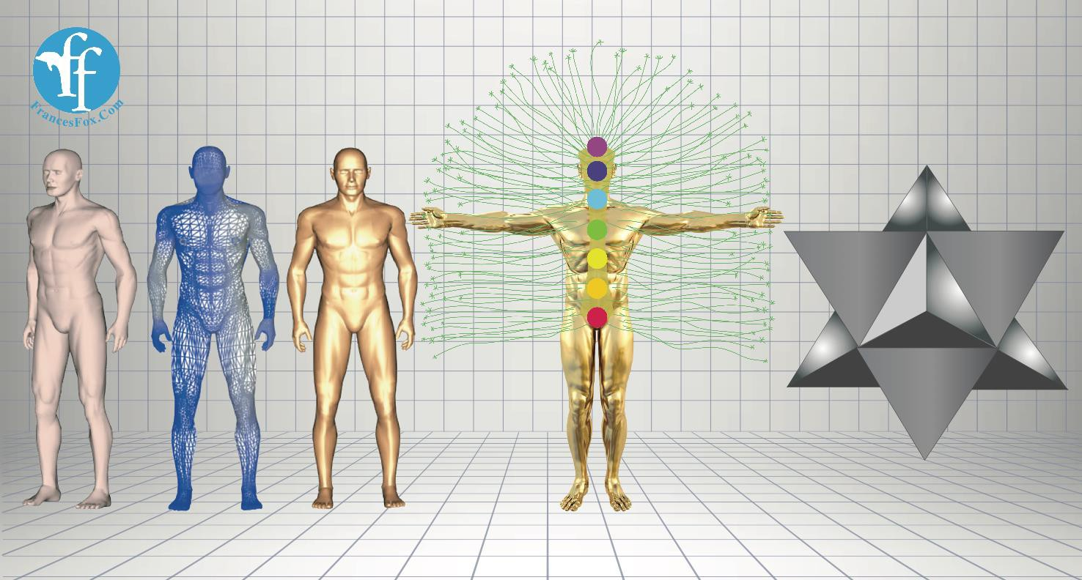

Te preguntarás: y el espíritu ¿Es parte del ensamblaje de cuerpos?

Por todas mis observaciones, puedo asegurarte que el **cuerpo astral es nuestro espíritu**.

Cuando “sales” de tu cuerpo por las noches, es tu espíritu el que hace ese llamado Viaje Astral.



Al igual que las muñecas rusas tu ensamblaje de cuerpos incluye: tu **cuerpo físico**, tu **cuerpo etérico**, tu **cuerpo astral, tu cuerpo mental**  y, por último, tu **cuerpo causal.**

**Chakras:** Amarres en tu cuerpo causal/Santo Grial

Pocas personas saben que **los chakras** son nudos de miles de Mindstrings que amarran tu cuerpo causal/Santo Grial en 7 niveles. Esos “amarres” llamados chakras crean una conexión entre los cuerpos y mueven tu energía de una dimensión a otra, de un cuerpo a otro.

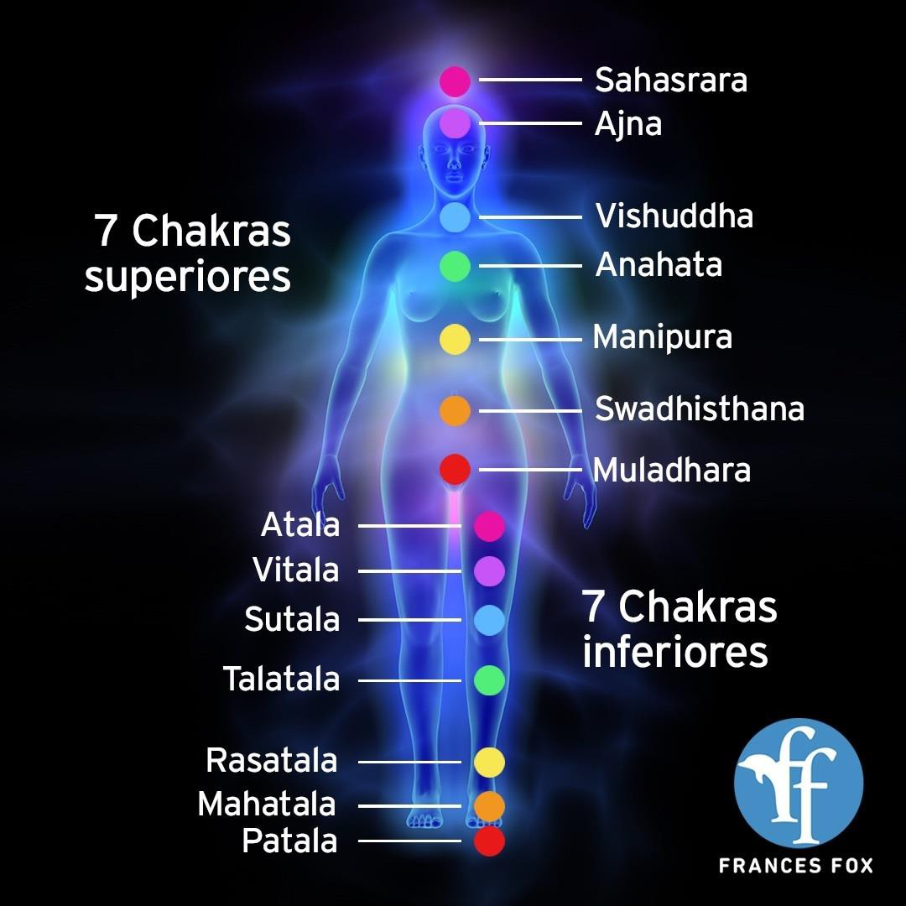

Los **“Fox Protocols”** incluyen una serie de **ejercicios mentales que te purifican** y te alinean con tus intenciones. También, te ofrecen recomendaciones sobre la protección y purificación de tu ambiente.

Los mantras, se definen como **técnicas que liberan la mente** y son poderosos, purificando y alineándote con tus intenciones.

El **“enfoque”** es crítico en la creación de la realidad: Los milagros pueden suceder cuando estás en ese estado mental llamado Ekagrata de **un único** **punto/vector de enfoque**. Pero, desafortunadamente, es lo opuesto al estado mental que más se valora, hoy en día, el cual nos incita a hacer varias cosas al mismo tiempo.

**Cómo usar tu mente para crear tu realidad**

Como he repetido a lo largo del texto, **tu mente es tu herramienta para crear la realidad**. Sin embargo, también es donde se acumulan los bloqueos, imágenes negativas, espíritus y emociones que te desconectan de tu intención.

El próximo capítulo, explora cómo el Yoga Mental, con técnicas **como mantras, visualizaciones y mudras,** puede transformar tu mente en un canal claro y enfocado para la manifestación.

**YOGA 1 | PURIFICA TU MENTE**

**Fox Mantra de Purificación**

El Fox **Mantra de Purificación** funciona como una aspiradora, purificando tu mente de imágenes negativas, espíritus negativos, emociones negativas, ideas negativas y de los traumas llamados vasanas.

Estas vasanas **activan la Ley de Atracción** acercando hacia ti más de lo mismo.

Las **palabras del mantra** deben tratar sobre el estado mental que quieres purificar.

Esto es un ejemplo:

##### “AUNQUE ESTOY FRUSTRADO, ME AMO Y ME ACEPTO.”

Por favor, repite este mantra en silencio, botando el aire por la boca y con respiración rítmica unas 25 veces, o más, al día.

##### YOGA 2 | ALINEA TU INTENCIÓN

**Fox Mantra de la Intención**

El **Fox Mantra de la Intención** te alinea con tu intención al reorganizar las congestiones en tu mente, creando un estado mental de “Ekagrata”, un solo vector de intención.

Las **palabras del Mantra de la Intención** son específicas a lo que intentas lograr:

##### “POR FAVOR, DIOS, AYÚDAME CON MI INTENCIÓN DE MILAGROSAMENTE

**SANAR MI FRUSTRACIÓN.”**

Por favor, repite este mantra en silencio, bota el aire por la boca y con respiración rítmica por lo menos 25 veces, o más, al día.

###### YOGA 3 | CREANDO TU REALIDAD

Las visualizaciones funcionan porque enfocan la mente en **imágenes predeterminadas** literalmente dándole, estructura a esas “ideas”, energizándolas además, con atención enfocada y con la

respiración hasta que se convierten en una realidad manifestada.

**Visualización para energizar el éxito**

En tu mente, **construye una ¨fotografía¨** de la realidad que deseas, como si ya hubiera sucedido.

Agrégale todos los elementos basados en la realidad que ya existe, incluyendo la ropa que tienes en tu armario.

**Añade elementos sensoriales como olores, tacto y sonidos.** Dedica varios minutos al día visualizando y energizando esta foto mental con tu atención enfocada y tu respiración.

Practica esta visualización en silencio, con respiración rítmica. Si tu mente divaga durante esta visualización, repite el **Mantra de la Intención** para que retomes el foco.

###### YOGA 4 | EL APANA MUDRA

Los **Mudras** son posiciones de las manos y los dedos que crean un estado mental específico. Con frecuencia cuando deseamos algo, esto se queda en la dimensión mental, nunca convirtiéndose en una realidad.

El **Apana Mudra** te fundamenta, llenando de “vida” tus deseos, volviéndolos en intenciones que puedan manifestarse como realidades una vez que coloques tus manos en la posición mostrada aquí…



Para **hacer el Apana Mudra** toca las puntas del dedo pulgar, medio y anular, y entonces extiende el dedo índice y meñique, y si puedes, descansa la parte de atrás de tus manos en tus muslos.

**Puedes practicar el Apana Mudra** cuando estés caminando o sentado.

###### YOGA 5 | OM MANTRA

El sonido de OM (también pronunciado AUM) abre y energiza

el canal de la intención, el Santo Grial.

Pronuncia **OM Mantra** con frecuencia durante el día.

###### TERAPIA SENSORIAL | Equilibra la mente a través de los sentidos

En general, la terapia sensorial es un **enfoque terapéutico** que utiliza los sentidos para promover el equilibrio emocional, reducir el estrés y mejorar la concentración.

A través de estímulos específicos como **sonidos, texturas, imágenes, colores y aromas**, esta terapia ayuda a reorganizar las respuestas del sistema nervioso, facilitando un estado de calma y enfoque.

La terapia sensorial trabaja **estimulando los cinco sentidos** (vista, oído, tacto, olfato y gusto) para desbloquear las tensiones emocionales y equilibrar la energía mental.

Al activar los sentidos, esta práctica **mejora la conexión entre cuerpo y mente**, promoviendo un estado de presencia y de relajación profunda.

En este contexto, se ubica la **“Fox Sensory Therapy”**, una técnica que yo he diseñado y que lleva los principios de la terapia sensorial a un nivel multidimensional.

Los **“Fox Protocols Mental Yoga”** y la **“Fox Sensory Therapy”** trabajan en conjunto para desbloquear y proteger el poder creativo de la mente, purificarla de energías negativas y alinear las intenciones hacia la realidad.

Cuando los Fox Protocols Mental Yoga y la Fox Sensory Therapy se combinan, ofrecen un **enfoque integral que no solo trabaja en la mente**, sino también en los sentidos y el cuerpo.

Juntas, estas herramientas:

* **Limpian bloqueos en múltiples dimensiones.**
* **Aumentan el poder de concentración y enfoque en las intenciones.**
* **Crean un espacio energético y sensorial óptimo** para la manifestación consciente.

Al integrar estas prácticas, puedes **experimentar una transformación profunda** en la manera en que percibes, proyectas y creas tu realidad. El equilibrio entre lo mental y lo sensorial es la clave para una vida alineada con tus intenciones.

### Creación

La Paz Mundial

**CAPÍTULO 6**

**EL EXPERIMENTO QUE CAMBIA EL MUNDO | FOX SENSORY THERAPY Y MÚSICA MANTRISTA**

En 2023, creamos un video de **“Fox Sensory Therapy”** con **Música Mantrista**. La música compuesta por Mateo Cuarón Flores y la edición de video a cargo de Iván López.

Le pedí a Mateo Cuarón que usara la **frecuencia de los Mindstrings**, llamadas trinos, el sonido que hacen los pájaros cuando cantan.

Las imágenes del video se escogieran para respaldar la intención de purificación y protección de la mente y sus intenciones.

Tenía curiosidad por ver cómo el [**video del Mantrista Trilling**](https://www.youtube.com/watch?v=jBiwI1eclZM&amp;ab_channel=FrancesFox), junto con este mantra para la paz mundial influiría en la configuración de los **Mindstsrings**:

“POR FAVOR DIOS AYUDAME CON MI INTENCION DE QUE HAYA UNA SOLUCION MILAGROSA

AL MIEDO Y EL ODIO.”

**Un experimento con visión remota**

El experimento duró un total de 7 minutos y los resultados captados con mi visión remota, están documentados en las siguientes gráficas que presentan cómo fue cambiando la mente, los **Mindstrings**, de la persona.

**Gráfica 1: ANTES**

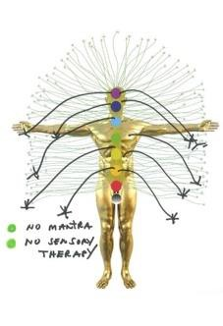

Esta diagrama de arriba muestra cómo veía a la persona **sin usar ninguna técnica Mantrista**, ni mantras, ni la Terapia Sensorial Fox con la música Mantrista.

Se puede observar como muchos **Mindstrings son color negro,** en vez de verde Nilo, y están caídos, lo cual indica una depresión bastante fuerte.

**Gráfica 2: INICIO**

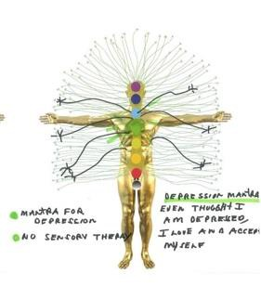

En esta grafica la persona **repite en silencio el mantra** para la depresión que le recomendé:

***“Aunque estoy deprimida, me amo y me acepto”.***

Puedes ver arriba como los Mindstrings se levantaron y su **Chakra Corazón** se expandió.

Luego, quise ver si había **diferencia en los Mindstrings** si el mantra se cambiaba.

**Gráfica 3: EL PROCESO**

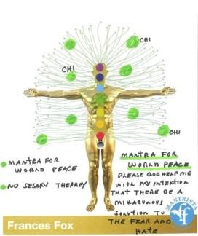

En esta otra gráfica a la persona se le pidió usar el MANTRA PARA LA PAZ

“Por favor dios ayúdame con mi intención de que haya una solución milagrosa al miedo y odio.

Y, sí, se nota una gran diferencia.

Pueden ver que los cambios son dramáticos. La visión remota me revela que **ya no hay Mindstrings caídos** y se ven partículas de Chi, que pienso, son lo que la ciencia llama partículas de Dios, una unidad de los 4 elementos: agua, aire, tierra y fuego.

**Gráfica 4: EL RESULTADO**

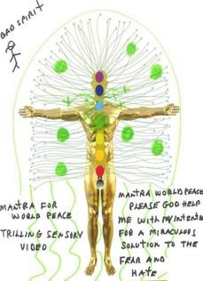

En esta última grafica la persona está **repitiendo en silencio el mantra de la Paz** y viendo y oyendo el video de **Trilling** de la colección de Terapia Sensorial Fox.

Este mantra, junto con el video de la Fox Sensory Therapy, le proporcionó un **dosel verde de protección de sus Mindstrings.** También, se activan enormes partículas de Chi; su chakra de la garganta despliega las Mindstrings color verde Nilo; su chakra del corazón se expande y la energía verde de la tierra fluye hacia su ensamblaje.

Pero lo más importante es ver cómo un dosel sombrilla de protección está literalmente **bloqueando la invasión de un espíritu (cuadrante superior izquierdo del cuerpo).**

Es impactante, pero también maravilloso, saber que un mantra pensado para? **vitalizar la intención de la paz mundial con la ayuda de frecuencias/ sonidos** **e imágenes**, proporciona una protección que el individuo no tenía antes.

Imagínate si la persona dedica tiempo todos los días repitiendo el Mantra de La Paz en un ambiente tranquilo, vibrando con las frecuencias del video **Trilling**.

Ahora, imagina que pasaría si el mundo completo le dedicara tiempo a estas técnicas y videos, que no tienen **ningún costo**.

**NO PERMITAS QUE LA “REALIDAD” ENTERFIERA CON TUS INTENCIONES**

Mi argumento de **NO permitir que la realidad interfiera con tus intenciones** es aún más válido de lo que había entendido anteriormente.

Las malas energías se transfieren. Pero, la buena noticia es que la buena energía también lo hace.

Es importante hacer estos mantras, para vitalizar tu ensamblaje de cuerpos a anclar la paz. Debido a las transferencias de energía, este proceso también estará **transfiriendo la intención de la paz a tu entorno, a tu familia, tu país y al mundo.**

Se ha dicho que los humanos están "programados" para acceder a sus súper poderes en este momento de la historia humana.

Yo creo eso, y espero que todo lo que revela este libro **te convierta en un superhéroe en tu vida.**

### Creación

La paz Mundial

**CAPÍTULO 7**

**INFLUENCIA DE LOS PLANETAS EN LA MENTE**

El padre de la medicina moderna, Hipócrates dijo “Un médico sin conocimientos de astrología no puede considerarse a sí mismo un médico”.

La **influencia de las energías** que los planetas transfieren a tu cuerpo astral no se debe subestimar en relación a la salud física y los estados de tu mente.

Incorporar **información astrológica** en tu vida cotidiana ayuda a entender y mantener control sobre tu intencionalidad.

### Creación

La paz Mundial

**CAPÍTULO 8**

**AMBIENTES TÓXICOS DEBILITAN TU INTENCIONALIDAD**

La **purificación sistemática de tu ambiente** es un componente importante para proteger y fortalecer tu intencionalidad.

Nuestro entorno tiene un impacto directo en nuestra capacidad para crear nuestra realidad y alinear nuestra intención.

En la era moderna, estamos constantemente expuestos a campos electromagnéticos, radiación tecnológica y energías no armoniosas, que no solo afectan nuestra salud física, sino también nuestra **claridad mental y fuerza intencional.**

**Campos Electromagnéticos**

Estar **rodeado de equipos electrónicos** crea un campo electromagnético, lo que puede quemar y dañar tus **Mindstrings**. Localiza todos los equipos eléctricos y de microondas que te rodean.

La frecuencia eléctrica de los **Mindstrings** es de 110…

El WIFI, y todo aparato inalámbrico radian la misma frecuencia de tu Microonda.

Las frecuencias de la frecuencia de microondas que radia de todo aparato inhalambrico incuyendo de tu celular dañan tu mente. Asegúrate de **no sentarte, ni dormir, ni pasar mucho tiempo** rodeado de estos artefactos.

Multiplica las **distintas maneras en que hoy puedes encontrarte** entre dos equipos electrónicos y podrás entender el gran aumento de la depresión, confusión mental, ansiedad, frustración y pérdida de memoria, causado por las radiaciones que emiten.

La calidad de tu ambiente **necesita ser armonioso** para apoyar tus intenciones. Los espíritus divagantes, fantasmas y entidades son particularmente tóxicos a tu mente.

La **purificación sistemática de tu ambiente** es un componente importante para proteger y fortalecer tu intencionalidad. Es difícil lograr tus intenciones si vives o trabajas en un ambiente embrujado.

La **música Trilling** sirve para reparar y equilibrar la energía de tu entorno. Su vibración está diseñada para **limpiar espacios, neutralizar energías negativas** y restablecer un ambiente armonioso que apoye tus intenciones.

Puedes usarla mientras trabajas, meditas o simplemente para **transformar la energía de tu hogar** o lugar de trabajo.

**Las radiaciones queman la protección** **etérica** que es parte de tu ensamblaje de cuerpos y esto permite la invasión de espíritus divagantes.

La condicion de los Mindstrings en esta grafica ~~Así~~ es como luce el **aura de una persona** que duerme con su cabeza cerca de dispositivos electrónicos que radian WIFI /microonda.

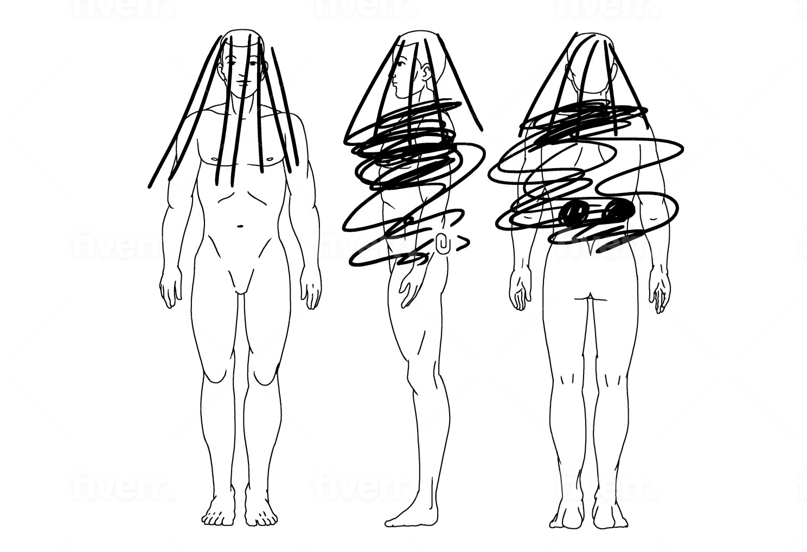

**Electrosmog, Electroadicción y Electrofog**

Hoy en día existe un **nuevo enemigo silencioso** a tu intencionalidad que se llama electro adicción. Una adicción a la vibración de radiación electromagnética que ha creado un ambiente tóxico llamado **electrosmog**.

Ambos han sido causados por un exceso de radiación electromagnética desbordando tus **Mindstrings**, literalmente destruyéndolos, creando un **nuevo estado mental** identificado como **electrofog**, que es un tipo de confusión mental.

**Pérdida de memoria, falta de atención, juicio disminuido** y una inhabilidad para mantenerse enfocado son algunos de los síntomas del **electrofog**, lo que interfiere con tu intencionalidad.

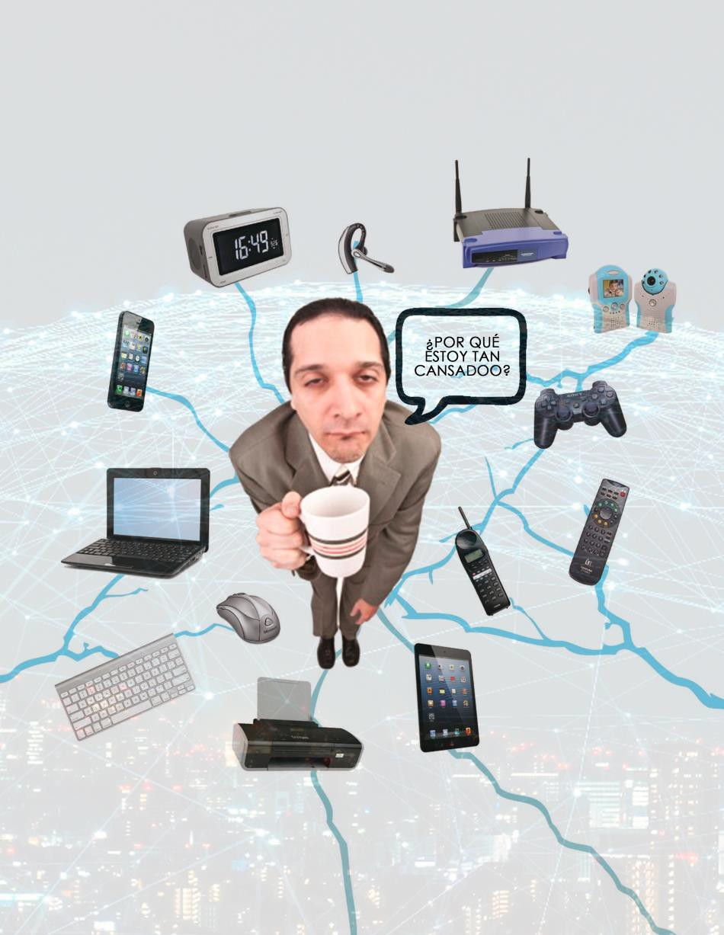

Atiende los asuntos de electrosmog, electro adicción y electrofog, monitoreando y controlando la cantidad de tiempo que pasas entre equipos inalámbricos y en lugares que no son naturales.

Trata de **eliminar la mayor cantidad de tecnología inalámbrica** de tu entorno, para que no te afecten las microondas que dichos productos emiten.

Frances recomienda:

* + **Utiliza vídeos de Terapia Sensorial** para reparar los efectos de la exposición a tecnología inalámbrica.
  + **Utiliza las conexiones alambrados**, como la computadora, la impresora y la computadora al Internet.
* **Apaga los enrutadores** en las noches y cuando no los estés usando.
  + **No duermas con mantas eléctricas**, calentadores eléctricos o con relojes eléctricos o máquinas contestadoras cerca de tu cuerpo. ~~tu cabeza.~~
* **Usa una línea telefónica alambrada** en lugar de una inalámbrica.
  + **Dirige tus llamadas telefónicas** a una línea alambrada cuando estés en tu casa, en tu oficina o apaga el teléfono celular.
* **Conecta a una línea tu computadora** “Laptop”.
  + La radiación electromagnética “hace tierra” en los metales así que **cuidado con metales** en tu cama, joyería, trabajo dental, en tu vestimenta, en tu ropa interior y en los muebles.
* **Elimina las luces fluorescentes** porque emiten radiaciones de microonda
  + **Limita tu tiempo en aparatos** computadoras y cualquier otro equipo electrónico inalámbrico.

**Protocolos Fox**

Creación: La Paz Mundial

**CAPÍTULO 9**

**MEDICINA PARA TU MENTE: ANIMALES Y LA NATURALEZA**

Los animales influencian nuestras mentes y nos transfieren sus energías. También absorben energías negativas dirigidas hacia los humanos, como la magia negra.

Los indígenas y las civilizaciones antiguas usaban las características de los animales para fortalecer sus intenciones.

Puedes tener un perro para **fortalecer tus intenciones de tener compañía y de ser buen compañero.**

Si tú necesitas un refuerzo de una característica en particular, por ejemplo, confianza poderosa y fuerza, entonces **pide que las panteras te influencien** mirando imágenes y respirando la energía de la foto de una pantera.

Se ha sabido a través de la historia que **las mascotas nos pueden proteger** al absorber las energías negativas del ambiente.

**Ver animales o interactuar con ellos**, también relaja los **Mindstrings**, desenredándolos de manera que estos puedan energizar las intenciones en lugar de enredarla debido a las tensiones.

#### Protocolos Fox

Creación: La Paz Mundial

**CAPÍTULO 10**

**ASPECTOS CLAVES PARA MANTENER EL ENFOQUE EN TUS**

**INTENCIONES**

Los **Mindstrings** se alimentan de tu ambiente. Este podría **apoyarte o distraerte de tu habilidad para mantenerte enfocado en tus intenciones**. Te sugiero que elijas, conscientemente, dónde trabajas, vives y te diviertes.

En ese sentido, te recomiendo que **sigas todos mis “Fox Protocols” y purifiques tus espacios diariamente** para prevenir que una plaga energética o las frecuencias dañinas debiliten tu intencionalidad.

También, considera evitar estos malos hábitos:

* **Fomentar pensamientos compulsivos**
* **Alimentar tu mente de imágenes negativas**.
* **Hacer muchas cosas a la vez**, debilita tu mente al dividir el enfoque.
  + **Mantener Multiplicidad de comunicaciones**: hablar por teléfono mientras manejas, trabajas o haces ejercicios.
  + **Reprimir las emociones,** porque congestiona la mente y bloquea la corriente.

Asimismo, debes:

* + **Prescindir del excesivo cansancio físico**.
  + **Evadir las actividades muy repetitivas**, mentales o de otro tipo, porque causan que tu mente se vuelva robótica
* **Evitar la Adicción a**: TV, computadoras, Internet, teléfonos, mensajes de texto Sonidos discordantes debilitan tu mente.
  + **Evitar la Magia Negra:**

Es muy importante **evitar involucrarse en la magia negra**. Los estudios realizados por mí, revelan que las familias que practican o recurren a la magia negra tienen un mayor riesgo de que sus hijos desarrollen autismo, problemas de comportamiento y depresión.

Además, mis conclusiones evidenciaron que participar en estas prácticas genera una transferencia de energías negativas, lo que reduce la **frecuencia de las personas** y contamina tanto a los hijos como a los espacios que habitan, creando un ambiente tóxico y perjudicial.

#### Protocolos Fox

Creación: La Paz Mundial

**CONCLUSIÓN**

**EL PODER DE LA INTENCIÓN PARA CREAR UNA REALIDAD**

A lo largo de este libro, he revelado cómo nuestra naturaleza de seres creadores puede ser la llave para **transformar no solo nuestra realidad persona**l, sino también el destino de nuestro mundo.

La paz mundial no es un sueño lejano, sino **un proceso que comienza dentro de cada uno de nosotros.**

A través de herramientas como los **mantras, la música Mantrista y la visualización**, podemos abordar las causas profundas de la violencia, sanar nuestras heridas y construir una realidad más armoniosa.

Los **resultados de los esfuerzos Mantristas** nos han demostrado que las energías pueden ser reconfiguradas de manera tangible.

Así como las energías negativas pueden influir en nuestras vidas, las energías positivas que creamos, conscientemente, tienen el poder de irradiarse hacia nuestro entorno, nuestras comunidades y, en última instancia, hacia todo el planeta.

Te invito a continuar **explorando y practicando las herramientas compartidas** en este libro.

Haz de los mantras, las visualizaciones y la purificación energética de tu ambiente, parte de tu vida diaria.

Al hacerlo, no solo transformarás tu vida, sino que contribuirás al bienestar colectivo de la humanidad.

**El cambio comienza en la mente.** Es hora de que tomemos la responsabilidad de nuestras creaciones. Juntos, podemos crear un mundo donde la paz no sea solo un ideal, sino una realidad palpable para todos.

**¡Gracias por ser parte de este proceso!**

Frances Fox

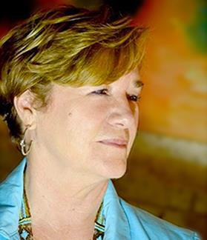**ACERCA DE FRANCES FOX**

Frances Fox es una **autora y consultora multidimensional** reconocida por su trabajo en visión remota, chamanismo y sanación energética.

Nacida en Alemania con raíces cubanas, ha dedicado su vida a explorar dimensiones invisibles y su impacto en la **salud, los negocios y las comunidades**.

Su enfoque combina tradiciones espirituales ancestrales, formación en el Tíbet y experiencia en programas militares sobre el potencial humano. Su intención es descubrir y compartir como utilizar la magia blanca para facilitar el proceso de creación en esta nueva era.

**Contribuciones claves**

**Estados Unidos:** Ha desarrollado iniciativas para bajar el fuego y transformar tensiones sociales, políticas y económicas a través de herramientas espirituales como mantras y música mantrista.

**Venezuela:** Frances ha trabajado para promover una transición milagrosamente elegante en el país, liderando chats mantristas gratuitos y utilizando música mantrista para fomentar armonía y purificación energética.

**Innovaciones multidimensionales**

Frances diseñó el **Plan “Aquarian Business”**, que aplica su visión multidimensional para resolver factores invisibles que afectan el éxito empresarial, utilizando herramientas como Feng Shui y mantras para alinear energías.

**Descubrimientos revolucionarios**

Su trabajo en visión remota la llevó a identificar la **estructura fundamental del universo**, conocida en la Teoría de las Cuerdas, vinculando estas vibraciones con la experiencia humana y creando herramientas prácticas para desbloquear energías y alinear intenciones.

**Impacto global**

Frances ha compartido su conocimiento en medios **como People en Español, Univisión y Telemundo**, empresas y comunidades con su compromiso con la sanación energética y la transformación personal y colectiva.

**TALLERES Y CONSULTORÍAS DE FRANCES FOX**

Frances Fox, reconocida por su enfoque multidimensional y su capacidad para trabajar en las dimensiones invisibles, ofrece **consultorías especialmente diseñadas** para abordar las contingencias de grandes negocios y organizaciones.

Su metodología está basada en **principios energéticos y técnicas avanzadas** como el análisis de entornos, la purificación energética, y herramientas como los mantras.

El enfoque de Frances se centra en la **identificación y solución de factores**

invisibles que pueden influir en el rendimiento y la dinámica de las empresas.

Es importante señalar que Frances Fox **no ofrece consultas personales**, ya que su trabajo está dirigido a abordar problemas desde una perspectiva global y multidimensional.

No obstante, las personas pueden acceder desde su página web, a un extenso catálogo de talleres y servicios, diseñados para personas que buscan transformar su realidad desde un **enfoque multidimensional**.

Sus programas están enfocados en **fortalecer la intencionalidad**, desbloquear energías negativas y trabajar en la alineación mente-cuerpo para alcanzar objetivos personales y profesionales.



55

